蒙城成长论坛
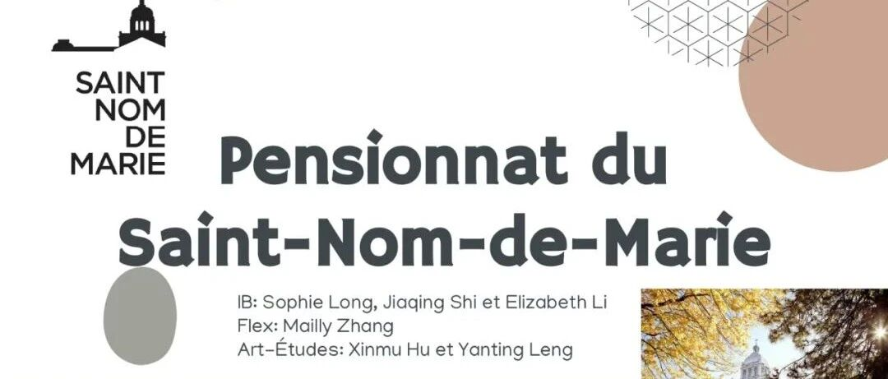

Pensionnat du Saint-Nom-de-Marie中一新生PPT分享
原创 蒙城成长论坛 MTL Education Forum

‖ 关注我们 锁定精彩

作者： Sophie Long、Elizabeth Li、Jiaqing Shi、 Mailly Zhang、 Xinmu Hu、Yanting Leng
未经作者同意，严禁转载

蒙城教育成长论坛感谢Pensionnat du Saint-Nom-de-Marie的六位中学一年级新生 于2022年4月16 日晚1 9:30共同为87 名小学生和家长介绍了PSNM 并进行答疑。 以下PPT分享给有需要的家长：

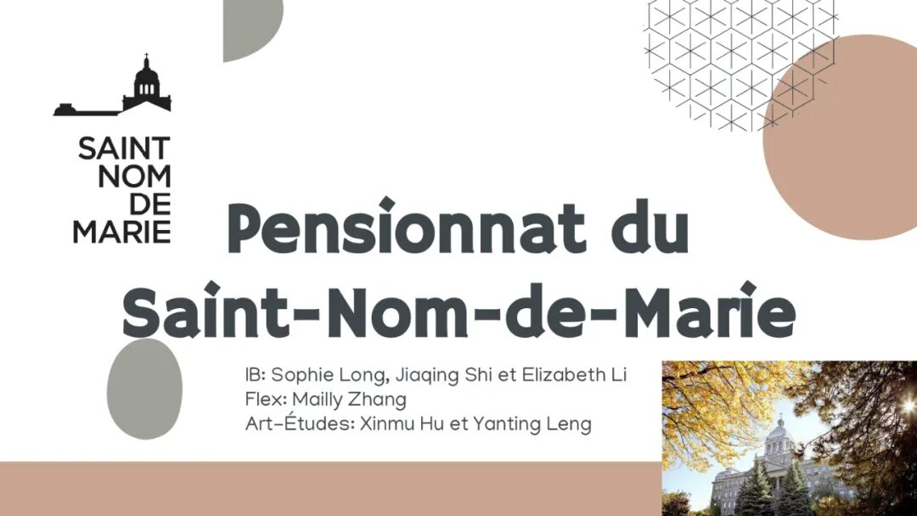
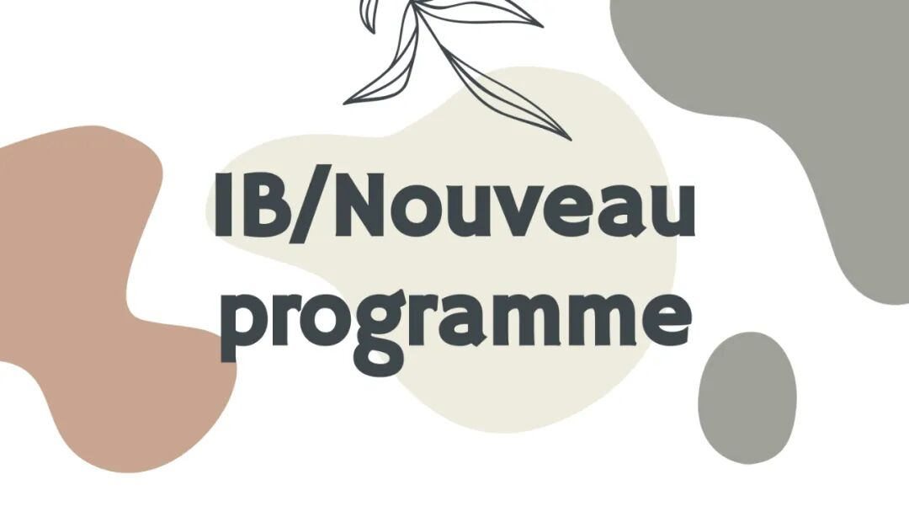
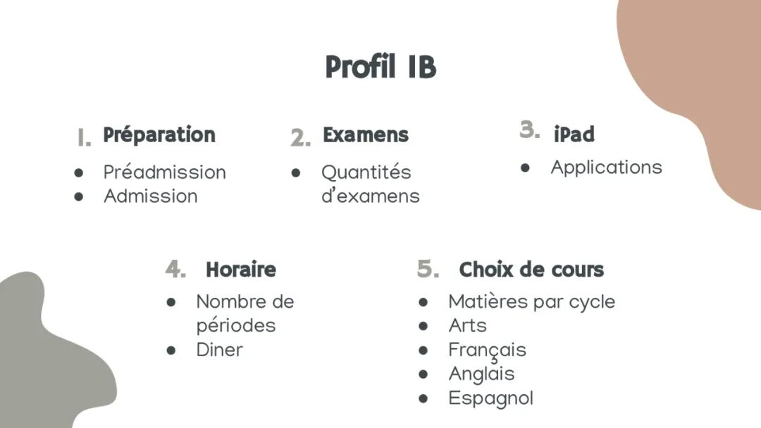
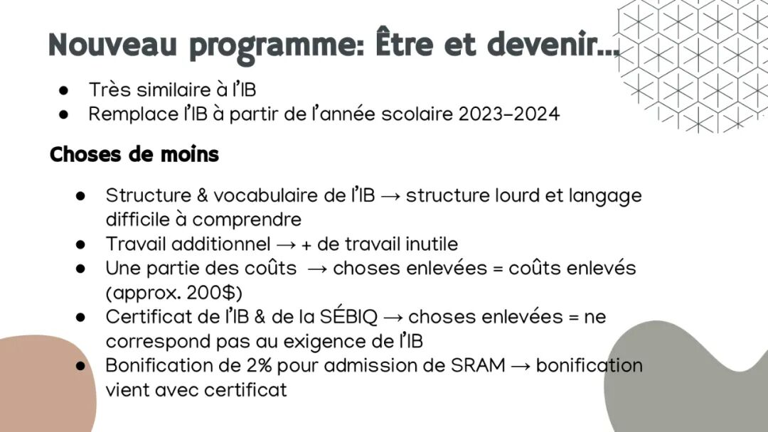

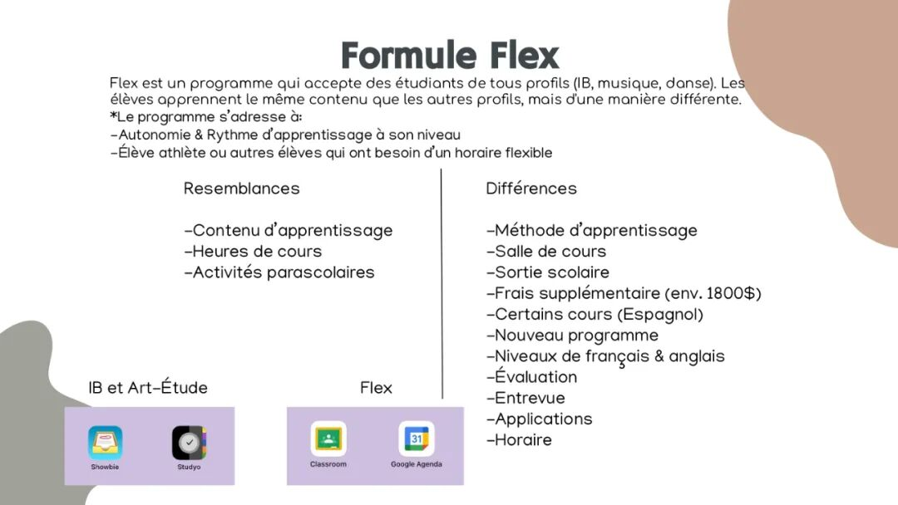
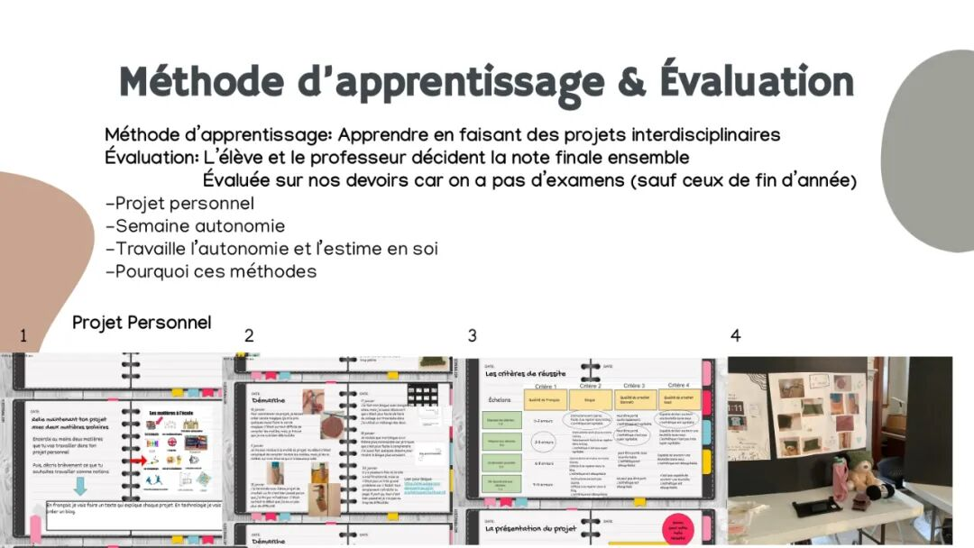
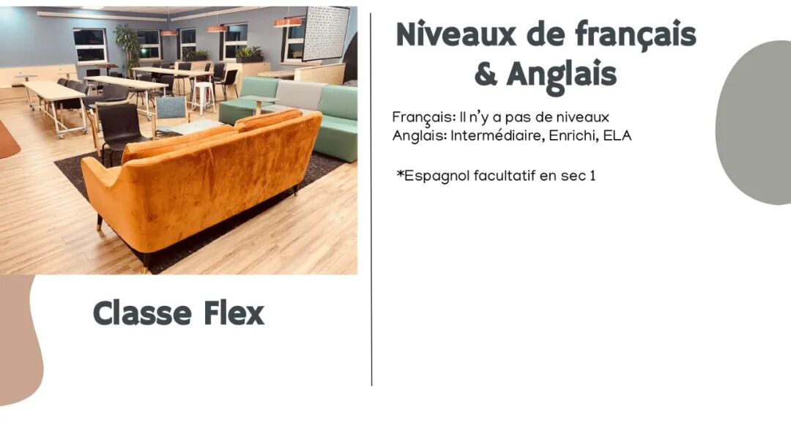
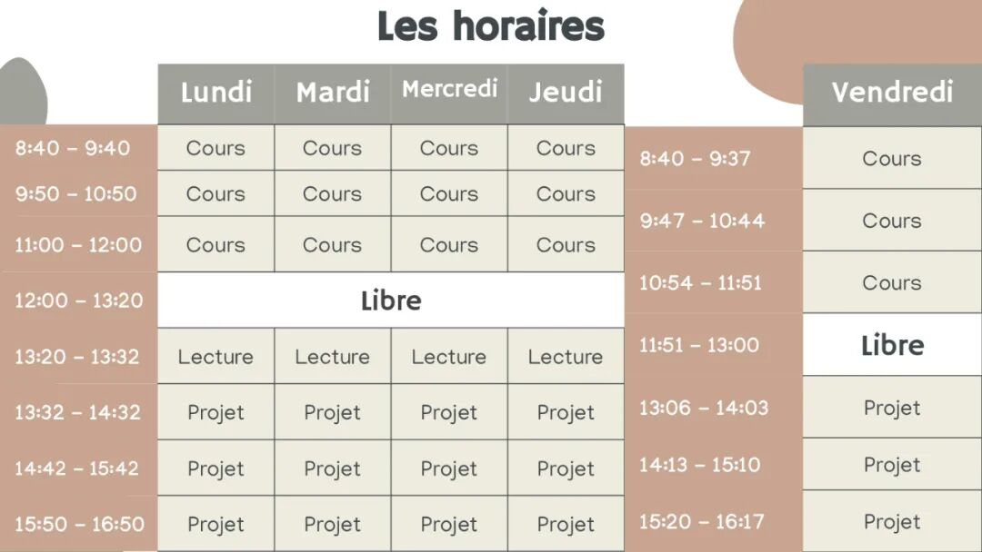

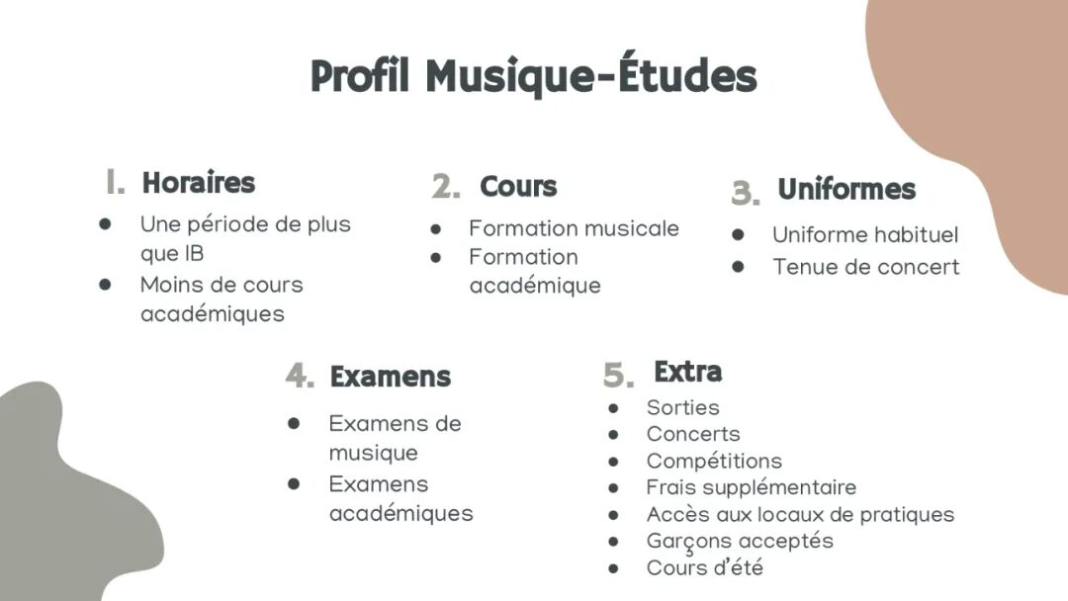
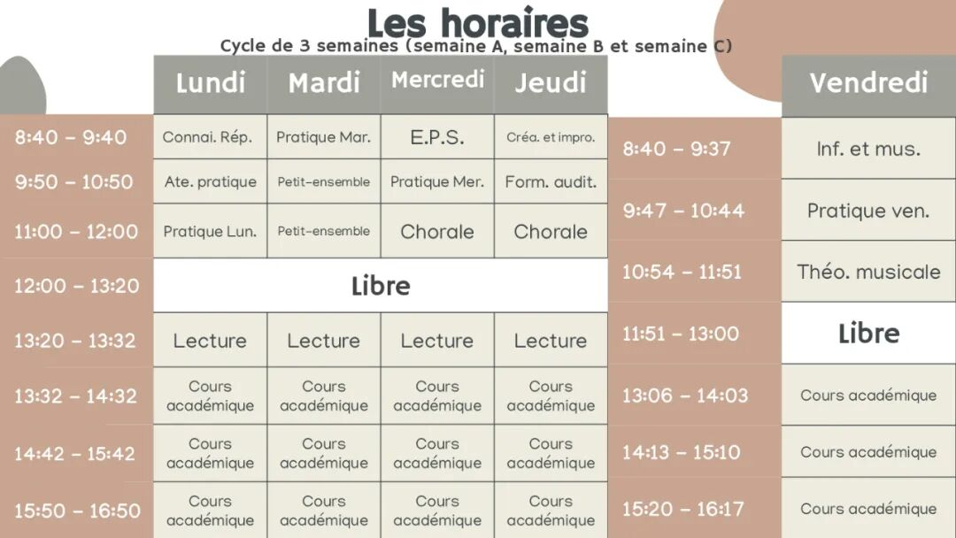
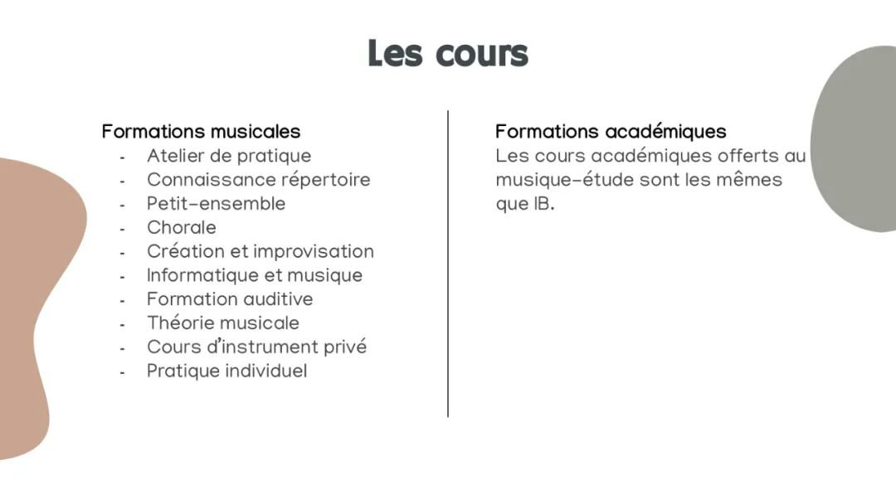
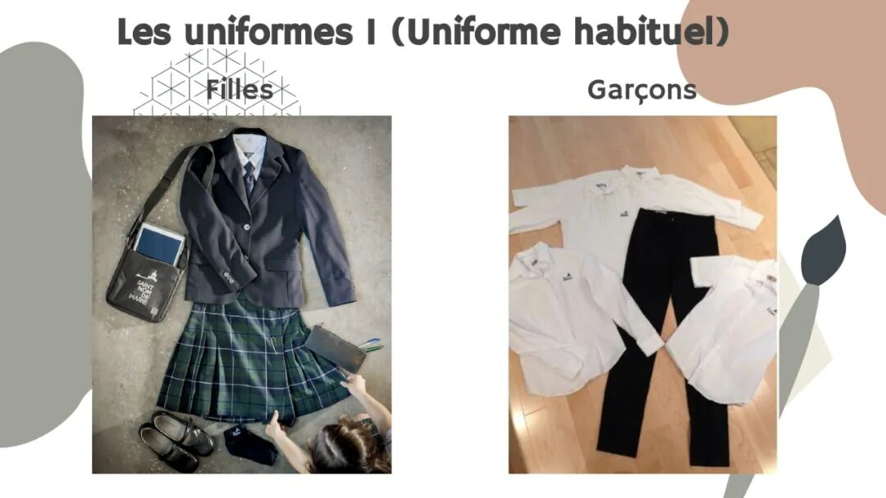
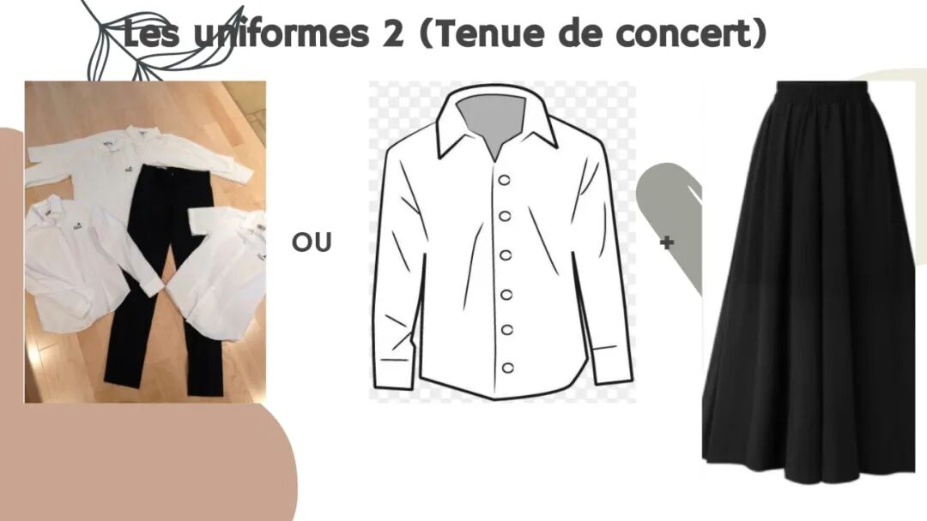
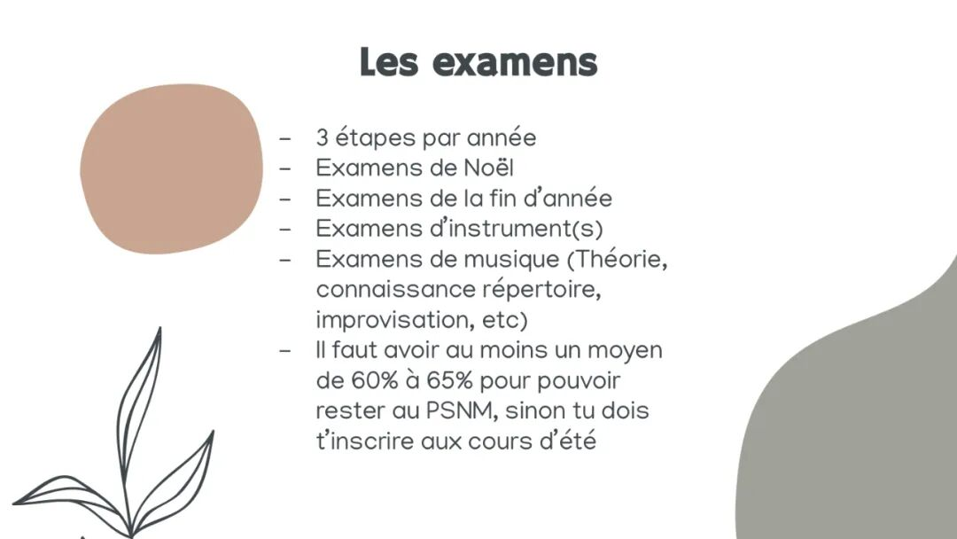

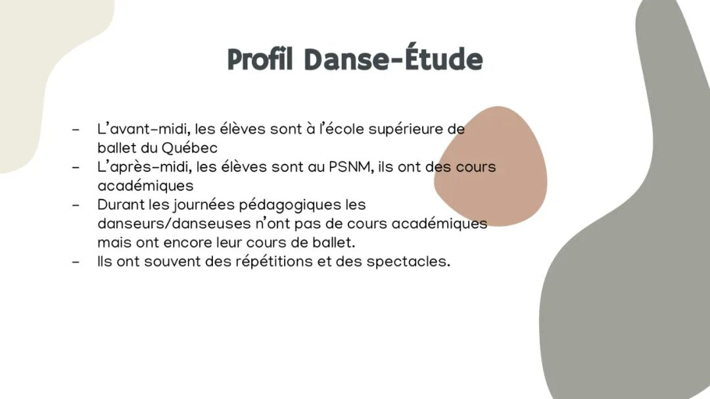

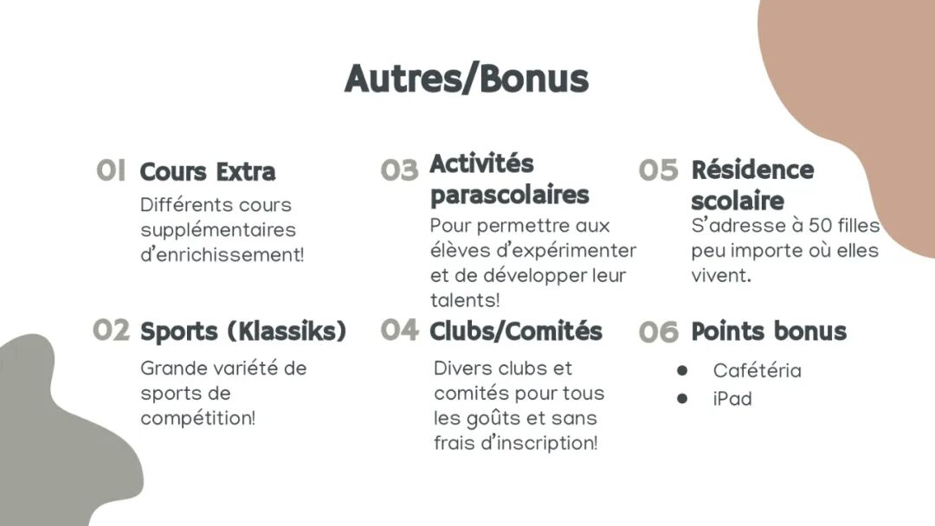
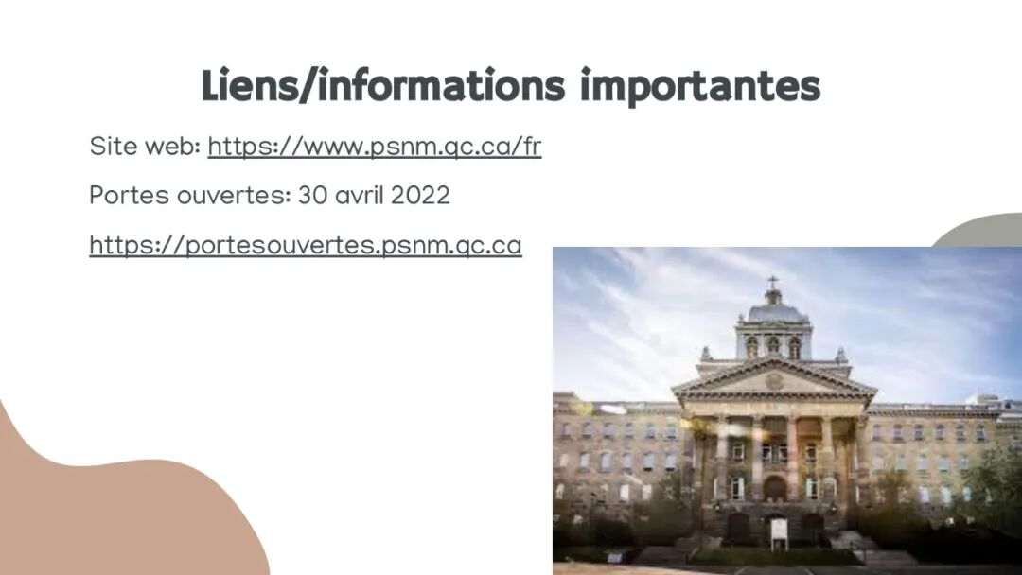


ABOUT US
蒙城教育成长论坛 是魁省在册的爱心公益组织，致力于打造蒙特利尔专业度和可信度最优的教育信息交流平台，拥有12个年级群，每个年级群的众多同龄家长在一起交流学习和育儿问题，沟通更顺畅！拥有5个主题群（民乐之声、吉他之韵、艺术之约、数学之美、娃去哪儿玩）。论坛常年举办各类教育公益讲座，为华人家长提供可靠丰富的教育信息和资源。欢迎您的加入，和精英家长一起共同成长。请加好友mtleduforum拉入相应的年级群。

YouTube频道：
https://www.youtube.com/channel/UC44sSt9t3VGkMii5vWAQi9w/playlists
公众号：
MTL Education Forum
官网：
https://www.mtleduforum.org

—— 教育公益植根于爱 ——
蒙城教育成长论坛
蒙城一手教育资讯


点分享

点收藏

点点赞

点在看

预览时标签不可点
阅读原文
阅读
微信扫一扫
关注该公众号
知道了
微信扫一扫
使用小程序

取消 允许

取消 允许

取消 允许
×
分析


微信扫一扫可打开此内容，
使用完整服务
： ， ， ， ， ， ， ， ， ， ， ， ， 。 视频 小程序 赞 ，轻点两下取消赞 在看 ，轻点两下取消在看 分享 留言 收藏 听过

